全国优秀艺术生素养测评简章
北京有授权 考点有网备 证书有公示
全国优秀艺术生素养测评简章
增加学习动力 锤炼心理素质
提高学生自信 积累升学资本
微信公众号 微信小程序均可查验打印收藏发送测评证书
为贯彻中共中央、国务院《关于深化教育改革，全面推进素质教育的决定》和国家教育部《关于推进学校艺术教育发展的若干意见》精神，推动我国青少年艺术教育事业发展，全国优秀艺术生素养测评在全国展开。全国优秀艺术生素养测评委员会授权吉林省才艺林文化艺术培训交流中心承办吉林省区域内的测评工作，授予《全国优秀艺术生素养测评吉林省测评中心》牌匾。
一、测评科目级别:
（一）声乐类：美声唱法、民族唱法、流行唱法、长调、少儿歌唱等。
（二）器乐类
1.键盘乐器类：钢琴、电子琴（单、双排键）、手风琴等。
2.西洋管弦乐器类：长笛、双簧管、单簧管、萨克斯管、大管（巴松管）、长号、小号、大号、圆号、次中音号、竖琴、大提琴、小提琴、中提琴、低音提琴、吉它、电吉它、电贝司、小鼓、定音鼓及打击乐器、木琴及马林巴琴等。
3.民族管弦乐器类：竹笛、笙、唢呐、管子、巴乌、葫芦丝、琵琶、扬琴、 柳琴、月琴、古筝、古琴、中阮、大阮、三弦、二胡、板胡、高胡、民族打击乐器、口琴、马头琴、陶笛等。
（三）音乐素养：包括音乐基础理论、视唱练耳等。
（四）舞蹈类：中国舞、拉丁舞、少儿舞蹈、芭蕾舞、国际标准舞、街舞、中国民族民间舞等。
（五）模特表演类：T台模特、形体礼仪、平面模特等。
（六）语言类
1.表演（普通话、朗诵、播音主持、曲艺、小品等）。
2.英语朗诵、英语口语等。
(七)美术书法类
1.中国画：人物、山水、花鸟等。
2.西画：素描、速写、水粉画、水彩画、油画等。
3.儿童画、漫画、沙画、手工画等。
4.书法：软笔书法、硬笔书法等。
（八）武术类：中华武术、跆拳道、散打、空手道、太极拳等。
所有专业均设置1-10级。声乐、舞蹈、表演在10级基础上增设表演三级、表演二级、表演一级。
二、测评要求
所有测评专业项目自选与基本功测试交替进行，首先考核填报项目，然后测试基本功。
（一）声乐类：学生按填报的曲目进行表演（填报两首，学生自选一首表演，测评师可以指定加试第二首），时间限3分钟。
（二）器乐类：学生按自已填报的曲目进行表演（填报两首，学生自选一首表演，测评师可以指定加试第二首），时间限3分钟，学生必须演奏完整的乐曲，或自行编排完整的乐曲。器乐类测评现场只提供钢琴、架子鼓、古筝乐器，其它乐器自备。
（三）舞蹈类：1.学生单独参评，需准备不同风格的舞蹈两个，现场自选一个表演，另一个由测评师根据学生的情况指定表演片段或不表演，限时4分钟。2.同级别学生按小组形式（30人以内）进行测评，必须准备胸卡或腰牌，准备不同风格的舞蹈两个，现场自选一个表演，另一个由测评师根据学生的情况指定表演片段或不表演，限时15分钟。
（四）模特表演类：学生需完成完整的走秀作品，测评师根据学生的情况指定自由发挥的内容，限时3分钟。
（五）语言类：学生自备不同风格的作品两个，现场自选一个表演，另一个由测评师根据学生的情况指定表演片段或不表演，限时4分钟。
（六）美术书法类：学生须现场完成作品，测评师现场监测作品是否独立完成，根据不同专业限时1-3小时。基本功测试按测评师要求进行。书画类学生的所有用具自备。
（七）武术类：学生与测评师按一对一、二对二等形式进行测评，限时3分钟。主要对自由靶和体能测试两项内容进行考核。
（八）音乐素养：现场笔试，限时60分钟。
三、测评办法
严格按照全国测评委员会规定的测评标准进行。测评等级分为一至十级，每级成绩分三个等次（优秀、良好、合格）。测评成绩在90分及以上为优秀，75－89分为良好，60－74分为合格，低于60分为不合格（不发证书）。
测评结束，全国测评委员会将在官方网站上公布测评结果，学生可以通过官方网站或者官方微信查询。
四、测评时间地点:每年寒暑假在全省各地市组织测评，每年5月、11月前办结所有手续。
五、报名须知:（一）考生在指导教师的指导下，依据实际情况科学报考。原则上逐级报考，跨级报考要加收越级费。（二）办理完报名手续后，恕不办理改报或退报手续；不能按规定时间参加测评或未通过的，恕不办理退费手续。（三）提供二寸彩照三张、已过级别、身份证复印件。清晰准确填写《报名表》、《备案表》、《考生电子信息表》，按吉林省测评中心统一安排入场参加测评。
六、特别说明：（一）附合条件的培训教学机构可申办统一规制的由全国优秀艺术生素养测评委员会署名的《全国优秀艺术生素养测评培训基地》牌匾。（二）通过测评者，100天左右颁发证书并在国家工信部备案注册（ICP备案编号：吉ICP备11001189号-2）的网站《文化艺术考级测评认证网》（jlxysj.com）、微信公众号《品牌赛事考级》、微信小程序《艺术考级测评大赛》上同时公示两年。在上述平台的“站内搜索”中输入考生的准确姓名，点击搜索即可随时随地查看查验打印收藏发送测评证书，方便、快捷、规范。
七、全国优秀艺术生素养测评吉林省测评中心
地址：长春市经开区浦东路与深圳街交汇虹湾国际A座902
电话：18844064816 18844064818 13578778110
微信公众号：《品牌赛事考级》（ppsskj）
微信小程序：《艺术考级测评大赛》
艺术考级测评大赛

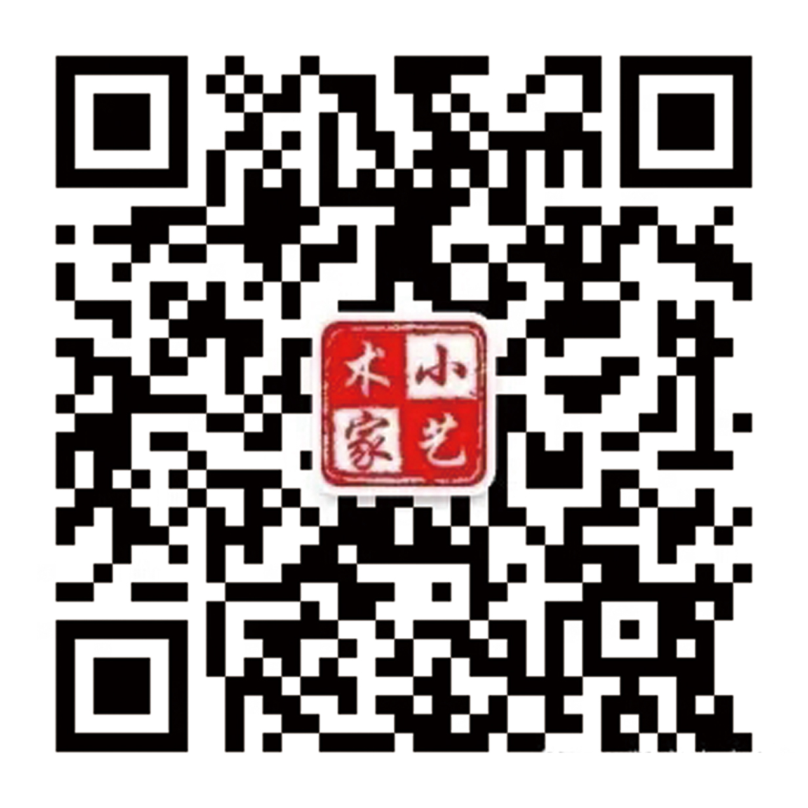
品牌赛事考级
品牌赛事考级
考级

